нМИНОБРНАУКИ РОССИИ

Федеральное государственное бюджетное образовательное учреждение высшего образования

НИЖЕГОРОДСКИЙ ГОСУДАРСТВЕННЫЙ ТЕХНИЧЕСКИЙ

УНИВЕРСИТЕТ им. Р.Е.АЛЕКСЕЕВА

Институт радиоэлектроники и информационных технологий

Кафедра информатики и систем управления

Объектно-Ориентированное Программирование

(наименование темы проекта или работы)

ПОЯСНИТЕЛЬНАЯ ЗАПИСКА

к курсовой работе

( ОТЧЕТ по лабораторной работе)

по дисциплине

Основы информатики

(наименование дисциплины)

РУКОВОДИТЕЛЬ:

________________ Степаненко М.А.

(подпись) (фамилия, и.,о.)

СТУДЕНТ:

________________ Федичев С.А.

(подпись) (фамилия, и.,о.)

22-ПМ-1

(шифр группы)

Работа защищена «___» ____________

С оценкой ________________________

1. Сделал схему ооп на базе устройства телефона и ноутбука.

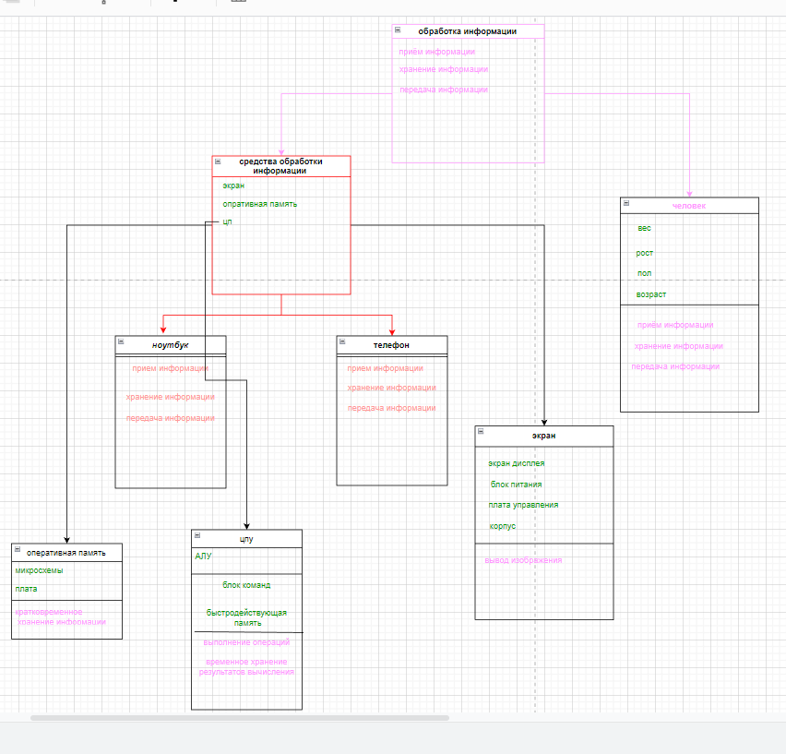

1. Итог. Понял принцип объектно ориентированного программирования.